**Universidad Tecnológica Nacional**

**Facultad Regional Buenos Aires**

**Teoría de circuitos II**

**R4001**

**Trabajo práctico de laboratorio N°1**

**Teoría de filtrado moderna**

Autores:

* Albanesi, Tomás Agustín (Legajo Nro. 171.604-9)

Docentes:

* Dr. Ing. Llamedo Soria, Mariano
* Ing. Fuoco, César
* Ing. Pavelek, Israel

22 de junio de 2023

Contenido

1 Objetivos 3

2 Descripción del trabajo práctico de laboratorio 3

3 Desarrollo analítico del filtro 4

3.1 Plantilla 4

3.2 Obtención de orden y factor $ϵ$ 5

3.3 Síntesis del filtro 7

4 Simulación numérica en Python 11

5 Simulación circuital en LTSpice 13

6 Diagrama en bloques del filtro 16

7 Armado del circuito 16

7.1 BOM (Bill of materials) 16

7.2 Diagrama esquemático 17

7.3 Diagrama de PCB 17

8 Laboratorio y mediciones 19

8.1 Setup de medición 19

8.2 Método de medición 22

8.3 Medición con generador y osciloscopio 22

8.4 Medición con analizador 26

9 Datasheets 29

10 Conclusiones 30

11 Bibliografía 31

# Objetivos

* Consolidar los conceptos de teoría moderna mediante la implementación circuital.
* Simular e implementar el filtro con componentes activos de precisión.
* Medir las partes de la función transferencia para frecuencias menores a 100 kHz.

# Descripción del trabajo práctico de laboratorio

El trabajo práctico implica la implementación de una función transferencia, en este caso, un filtro chebyshev pasa altos, con el circuito integrado UAF42 datasheet que posee una característica especial: capacitores integrados de muy baja tolerancia, aproximadamente del 1%. Esto permite obtener respuestas en frecuencia del filtro sumamente similares a las simulaciones.

Para llevar a cabo el trabajo practico se realizaron las siguientes etapas:

1. Obtención y calculo analítico de transferencia de plantilla elegida.
2. Síntesis de valores de componentes externos a UAF42.
3. Simulación numérica del filtro en Python.
4. Simulación circuital del filtro en LTSpice.
5. Armado de circuito en placa experimental.
6. Pruebas de PCB y diseño de circuito en laboratorio abierto.
7. Mediciones en laboratorio.
8. Redacción de informe.

# Desarrollo analítico del filtro

## Plantilla

Para el caso de mi grupo, seleccionamos la plantilla B:



La cual como se puede observar es un filtro pasa altos.

La plantilla de atenuación para el filtro solicitado es la siguiente:

Teniendo en cuenta lo siguiente:

$$ω_{s}=2⋅π⋅1200\frac{rad}{seg}$$

$$ω_{p}=2⋅π⋅4600\frac{rad}{seg}$$

## Obtención de orden y factor $ϵ$

En primer lugar, normalizamos las frecuencias angulares por la frecuencia de paso o corte, es decir, la norma de frecuencia es $Ω_{ω}= ω_{p}$:

$ω_{p}^{´}=\frac{ω_{p}}{ω_{p}}=1$

$ω_{s}^{´}=\frac{ω_{s}}{ω_{p}}=0.261$

Ahora, debido a que es un filtro pasa altos, aplico el kernel de transformación a los parámetros:

$$Ω=\frac{1}{ω}$$

$Ω_{p}=\frac{1}{ω_{p}^{´}}=1$

$Ω_{p}=\frac{1}{ω_{s}^{´}}=3.83$

Aplico función de aproximación de Chebyshev al filtro pasa bajos prototipo:

$$ϵ^{2}={10}^{\frac{α_{max }}{10}}-1$$

$$ϵ^{2}={10 }^{\frac{1}{10}}-1$$

$$ϵ^{2}=0.2589$$

$$ϵ=0.51$$

Ahora procedo a calcular el orden del filtro:

$${α_{min}}_{n}=10⋅log⁡(1+ϵ^{2}cosh⁡(n⋅\cosh^{-1}{(Ω_{s})})$$

Mediante un script en Python, realizamos los cálculos numéricos de esta iteración, lo cual nos muestra el siguiente resultado:

Link jupyter: <https://nbviewer.org/github/tomasalbanesi/TC2_2023/blob/master/Laboratorios/TP_Laboratorio_1/Notebooks/TPLab1_Albanesi_SimulacionNumerica.ipynb?flush_cache=true>

Como con la segunda iteración ya logramos sobrepasar la atenuación mínima solicitada de 20 dB, elegimos que el orden del filtro sea 2.

Por lo tanto, debemos diseñar un filtro Chebyshev de orden 2 y factor $ϵ=0.2589$.

Comenzamos armando el polinomio de Chebyshev de orden 2:

$$C_{2}\left(Ω\right)=2⋅Ω^{2}-1$$

Ahora realizamos la transferencia:

$${\left|T\left(jΩ\right)\right|}^{2}=\frac{1}{1+ϵ^{2}C_{2}^{2}(Ω)}$$

$${\left|T\left(jΩ\right)\right|}^{2}=\frac{1}{1+ϵ^{2}{\left(2⋅Ω^{2}-1\right)}^{2}}$$

$${\left|T\left(jΩ\right)\right|}^{2}=\frac{1}{1+ϵ^{2}{\left(4⋅Ω^{4}-4⋅Ω^{2}+1\right)}^{2}}$$

$${\left|T\left(jΩ\right)\right|}^{2}=\frac{1}{4ϵ^{2}⋅Ω^{4}-4ϵ^{2}⋅Ω^{2}+ϵ^{2}+1}$$

$${\left|T\left(jΩ\right)\right|}^{2}=\frac{\frac{1}{4ϵ^{2}}}{Ω^{4}-Ω^{2}+\frac{1}{4}+\frac{1}{4ϵ^{2}}}$$

$${\left|T\left(jΩ\right)\right|}^{2}=\frac{\frac{1}{4ϵ^{2}}}{Ω^{4}-Ω^{2}+\frac{ϵ^{2}+1}{4ϵ^{2}}}$$

Ahora reemplazamos por la variable compleja de Laplace:

$$T\left(s\right)⋅T\left(-s\right)={\left|T\left(jΩ\right)\right|}^{2}\left\lfloor Ω=\frac{s}{j}\right.$$

$$T\left(s\right)⋅T\left(-s\right)=\frac{\frac{1}{4ϵ^{2}}}{s^{4}+s^{2}+\frac{ϵ^{2}+1}{4ϵ^{2}}}=\frac{0.98}{s^{4}+s^{2}+1.2156}=0.98⋅ \frac{1}{s^{2}+as^{2}+b}⋅\frac{1}{s^{2}-as^{2}+b}$$

Entonces:

$$T_{LP}(s)=\frac{0.98}{s^{2}+1.098s+1.102}$$

Que es la transferencia del filtro pasa bajos prototipo.

Ahora, para hallar la función transferencia del filtro pasa altos original procedo a realizar la aplicación del kernel de transformación:

$$p=K\left(s\right)=\frac{1}{s}$$

$$T_{HP}\left(s\right)=T_{LP}\left(s\right)\left\lfloor s=\frac{1}{s}\right.$$

$$T_{HP}(s)=\frac{0.98}{{\left(\frac{1}{s}\right)}^{2}+1.098⋅\frac{1}{s} +1.102}$$

$$T_{HP}(s)=\frac{0.98 s^{2}}{1+1.098⋅\frac{1}{s} +1.102}$$

$$T_{HP}\left(s\right)=\frac{0.98}{1.102}⋅\frac{s^{2}}{s^{2}+0.996⋅s +0.907}$$

$$T_{HP}\left(s\right)=0.89⋅\frac{s^{2}}{s^{2}+0.996⋅s +0.907}$$

Lo cual es la transferencia buscada, es decir, la transferencia del filtro pasa altos de la plantilla solicitada.

## Síntesis del filtro

Para la implementación utilizaremos según lo solicitado el filtro universal integrado UAF42.

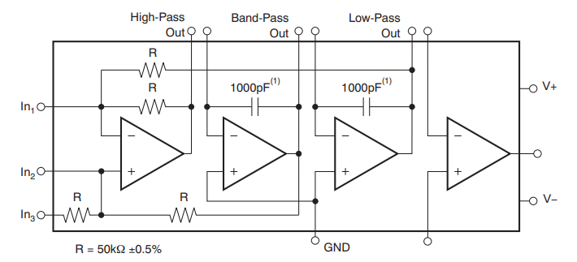

El cuál posee las siguientes ecuaciones de diseño:

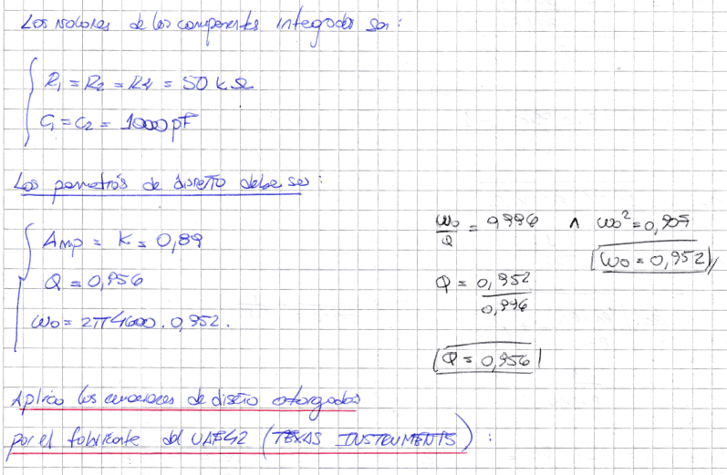

# Simulación numérica en Python

La simulación numérica del filtro se encuentra alojada en un jupyter con el siguiente link:

<https://nbviewer.org/github/tomasalbanesi/TC2_2023/blob/master/Laboratorios/TP_Laboratorio_1/Notebooks/TPLab1_Albanesi_SimulacionNumerica.ipynb?flush_cache=true>

Como se puede ver a continuación, en la simulación numérica, el valor del factor $ϵ$ y el orden del filtro seleccionado coincide con el calculado de forma teórica.

A continuación, se muestra el grafico de modulo y fase de la función transferencia del filtro pasa altos (en naranja), comparada con el filtro pasa bajos prototipo (en azul):

Diagrama de polos y ceros:

Retardo de grupo:

# Simulación circuital en LTSpice

Ahora procedemos a realizar el circuito utilizando el programa de simulación LTSpice y a realizar las simulaciones correspondientes, en este caso, observar la respuesta en modulo y fase.

El circuito para simular con componentes ideales es el siguiente:

Realizando una simulación con señal de entrada en AC de 1V y llevando a cabo un barrido de frecuencias, con el eje configurado de forma logarítmica, obtenemos los siguientes resultados:

Gráfico de modulo:

Gráfico de fase:

Como se puede observar el filtro diseñado simulado con los componentes teóricos calculados, cumple con la plantilla solicitada.

Ahora simularemos el mismo circuito, pero con los componentes reales a utilizar:

Realizando una simulación con señal de entrada en AC de 1V y llevando a cabo un barrido de frecuencias, con el eje configurado de forma logarítmica, obtenemos los siguientes resultados:

Gráfico de modulo:

Gráfico de fase:

# Diagrama en bloques del filtro

# Armado del circuito

## BOM (Bill of materials)

|  |  |  |  |  |  |  |
| --- | --- | --- | --- | --- | --- | --- |
| **Item #** | **Cant.** | **Tags** | **Descripcion** | **Fabricante** | **Part Number** | **Package** |
| 1 | 1 | RG | Resistencia de 56K | - | - | - |
| 2 | 1 | RQ | Resistencia de 820K | - | - | - |
| 3 | 1 | RF1 | Resistencia de 36K | - | - | - |
| 4 | 1 | RF2 | Resistencia de 36K | - | - | - |
| 5 | 4 | R1, R2, R3, R4 | Preset ajuste vertical de 2,2K | - | - | - |
| 6 | 1 | U1 | Amplificador universal integrado | Texas Instruments | UAF42AP | PDIP-14 |
| 7 | 7 | J1, J2, J3, J4, J5, J6, J7 | Conector pin Header macho 2x1 | - | - | - |
| 8 | 1 | C1 | Capacitor electrolitico de 10uF x 25V | - | - | - |
| 9 | 1 | C2 | Capacitor ceramico de 100nF | - | - | - |

## Diagrama esquemático

## Diagrama de PCB

Si bien el PCB fue realizado en una placa universal, en principio, se realizo el PCB utilizando el software Altium Designer, para probar distintos prototipos y evitar futuros inconvenientes de ubicaciones de componentes:

Además, a la plaqueta se le realizo un soporte mecánico para evitar movimientos indeseados durante las mediciones. Finalmente, la plaqueta se realizo de la siguiente forma:

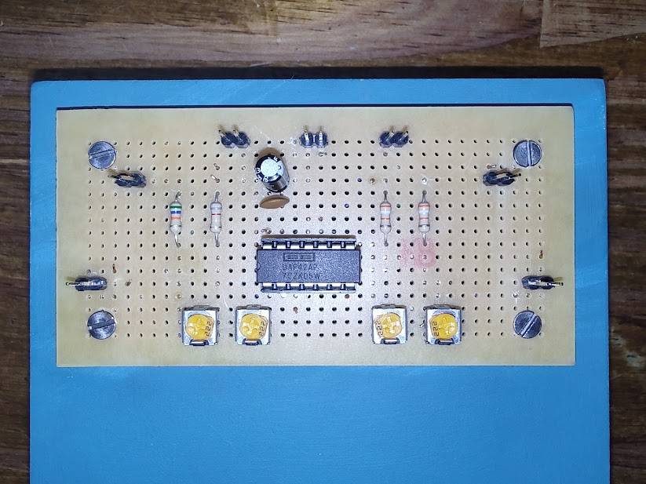

# Laboratorio y mediciones

## Setup de medición

El setup de medición utilizado fue el siguiente:

* 1 generador de señales con una punta
* 1 osciloscopio digital con dos puntas
* 1 multímetro con puntas
* Varias puntas cocodrilo-cocodrilo para conexiones de equipos con PCB
* 2 fuentes de tensión
* 1 analizador de frecuencia (modulo y fase)

A continuación, se podrán observar imágenes de lo mencionado anteriormente.

Setup general:

Osciloscipio:

Fuentes de tensión:

Generador:

## Método de medición

Para realizar la medición se tuvo en cuenta varios factores:

* Rango dinámico: Excitando el filtro con una tensión de 1V concluimos que el rango dinámico es apto para realizar las mediciones deseadas debido a que la máxima atenuación a medir es aproximadamente 40dB.
* Debido al ruido presente en las frecuencias inferiores a 1000Hz aproximadamente, se decidió colocar la función del osciloscopio matemática de promedio en x16. Debido a que para realizar la medición de forma correcta se precisa tomar las distintas mediciones con la misma metodología, se llevaron a cabo todas las mediciones con la función promedio en x16.

## Medición con generador y osciloscopio

Para realizar este tipo de medición se realizó el conexionado del generador a la entrada del PCB del filtro y luego el osciloscopio en la salida del filtro.

Además, se realizó el conexionado de ambas fuentes para alimentar al circuito tanto positivo como negativamente.

El esquema de conexionado fue el siguiente:

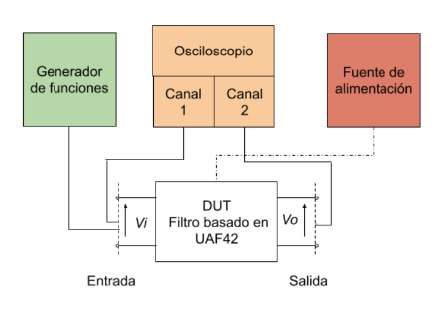

Luego, una vez conectado todo se realizaron las siguientes verificaciones previo a la realización del laboratorio:

* Medimos con un multímetro las tensiones de las fuentes una vez conectadas, para ajustarlas a 15V y -15V respectivamente.
* Colocamos un canal del osciloscopio en la entrada para poder comprobar en toda medición que la señal de entrada no se modificó, o en el caso de que se haya modificado, ajustarlo al nivel de tensión de entrada correspondiente.
* El otro canal de osciloscopio lo conectamos a la salida del filtro, para poder observar las variaciones de amplitud.

Luego de realizar las verificaciones pertinentes, se realizó un “barrido de frecuencias”, donde para cada frecuencia tomada se realizaron las siguientes mediciones:

* Entrada Vpp (Tensión pico a pico de la señal de entrada)
* Entrada Vrms (Tensión eficaz de la señal de entrada)
* Salida Vpp (Tensión pico a pico de la señal de salida)
* Salida Vrms (Tensión eficaz de la señal de salida)
* Atenuación en dB calculada con los datos tomados de entrada y salida
* Delta de tiempo entre picos de tensión
* Periodo de la señal calculado en base a la frecuencia de medición
* Fase calculada en base al delta de tiempo y el periodo de la señal, tanto en radianes como en grados

Las frecuencias relevadas y medidas fueron aquellas que se encuentran en el rango de 100 Hz a 20KHz con varios intervalos.

A continuación, se detallan las mediciones tomadas, las cuales también se encuentran en el Excel ubicado en la siguiente ruta:

**Mediciones/Mediciones&Graficos.xlsx**

Mediciones realizadas:

A continuación, se muestran una serie de oscilogramas capturados, los cuales hacen referencia a los puntos mas importantes de la transferencia:

* **Frecuencia de stop del filtro pasa altos**, donde se puede observar que la señal de entrada posee un valor pico a pico de 1V y la señal de salida, luego de pasar por el filtro, posee un valor de 96mV, dando una atenuación de 21 dB aproximadamente, en la que la plantilla solicitaba 20dB de atenuación mínima, lo cual verifica que cumple con la plantilla:

* **Frecuencia de paso del filtro pasa altos**, donde se puede observar que la señal de entrada posee un valor pico a pico de 1,08V y la señal de salida, luego de pasar por el filtro, posee un valor de 1,05mV, dando una atenuación mucho menor a 1 dB aproximadamente, en la que la plantilla solicitaba 1dB de atenuación máxima en la banda de paso, lo cual verifica que cumple con la plantilla:

Con los datos relevados y tomando cono eje X al rango de frecuencias y al eje Y al rango de atenuaciones, los que nos da la curva de transferencia en módulo:

Luego, se graficó la fase de la transferencia:

Como se puede observar, las curvas, principalmente la de la transferencia otorgan un resultado bastante similar al simulado tanto con Python como con LTSpice. Luego, si bien la frecuencia arroja un resultado similar, se presenta mas error, ya que al medir el delta de tiempos entre los picos de la señal se presenta mas error debido a la incertidumbre en los entornos de los puntos tomados.

## Medición con analizador

Luego, se realizo una toma de mediciones “automatica” utilizando como instrumental un analizador de auido, cuyo modelo es el siguiente:

Con este analizador de audio, se conectaron 3 canales: una señal inyectora en la entrada del filtro (simulando el generador), y 2 canales de toma de muestras, simulando los dos canales de un osciloscopio los cuales se conectaron a la entrada y a la salida del filtro respectivamente.

El setup utilizado fue el siguiente:

Una vez realizada las conexiones correspondientes, se realizo la configuración del equipo, entre las cuales se realizó la configuración de los tipos de mediciones a realizar (modulo, fase) y los puntos de muestreo, principalmente.

Luego, las mediciones se exportaron a imagen y hacia un archivo csv, para tener los datos.

Las curvas brindadas por el dispositivo fueron las siguientes:

**Gráfico de módulo**

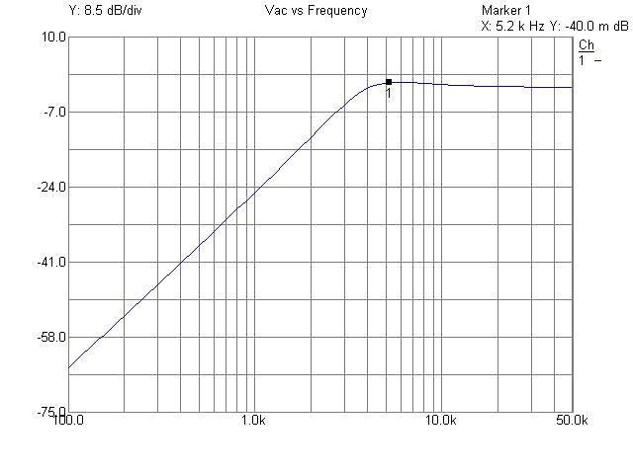

**Gráfico de fase**

Las mediciones de modulo realizadas se encuentran en el siguiente directorio:

**Mediciones\Analizador\DataModulo.csv**

Las mediciones de fase realizadas se encuentran en el siguiente directorio:

**Mediciones\Analizador\DataFase.csv**

Mediante el siguiente script o notebook se realizaron los gráficos utilizando Python, para representar y poder manipular los datos obtenidos del analizador:

[https://nbviewer.org/github/tomasalbanesi/TC2_2023/blob/master/Laboratorios/TP_Laboratorio_1/ Notebooks/TPLab1_Albanesi_ProcesamientoCurvasMedicionAnalizador.ipynb?flush_cache=true](https://nbviewer.org/github/tomasalbanesi/TC2_2023/blob/master/Laboratorios/TP_Laboratorio_1/%20Notebooks/TPLab1_Albanesi_ProcesamientoCurvasMedicionAnalizador.ipynb?flush_cache=true)

# Datasheets

Las hojas de datos de los principales componentes y equipos utilizados se encuentran en el siguiente directorio:

**Datasheets**

En este directorio se encuentran las hojas de datos que se listan a continuación:

 

# Conclusiones

Como conclusión, en general, se logro cumplir con los objetivos del trabajo practico. Con mi grupo pudimos llevar a cabo el diseño del filtro, armado de la placa experimental, pruebas en laboratorio abierto, y posterior toma de mediciones.

Pude observar que cuando intentábamos medir señales en baja frecuencia se notaba la presencia de demasiado ruido, lo cual nos imposibilitaba tomar las mediciones de forma aproximadamente certera. Por esto, tomamos la decisión de tomar las mediciones con el osciloscopio aplicando la función matemática de promedio x16.

Luego, también pudimos comprobar que la síntesis del filtro se llevo a cabo de forma correcta, debido que cumplía con las restricciones de la plantilla de atenuación, además de demostrar claramente como se pudo observar en los gráficos, el efecto de la función de aproximación Chebyshev.

# Bibliografía

Las principales fuentes de bibliografía fueron las hojas de datos previamente enunciadas.

También, se utilizaron todos los recursos disponibles de la materia, como tareas semanales realizadas, simulaciones previas realizadas, etc.